**BỘ CÔNG THƯƠNG**

**TRƯỜNG ĐẠI HỌC CÔNG THƯƠNG TP.HCM**



**BÁO CÁO MÔN HỌC**

**Lập trình mã nguồn mở PHP**

**Đề tài : Xây dựng website điểm danh sinh viên**

GVHD: Trần Văn Hùng

|  |  |  |
| --- | --- | --- |
| STT | Họ và Tên | MSSV |
| 1 | Bạch Minh Tuyên (NT) | 2001216289 |
| 2 | Lâm Tấn Trọng | 2001216247 |
| 3 | Phùng Huỳnh Thanh Ngân | 2001210235 |

NHÓM 11

(Lớp 12DHBM05 - 010100292007) – Chiều Thứ Ba

MENU

I Giới thiệu đồ án 4

1. Định nghĩa vấn đề 4

2. Phạm vi của đồ án 4

1. Ngôn ngữ được sử dụng 4

2. Phần mềm được sử dụng 4

3. Đối tượng sử dụng 4

4. Mục tiêu, sự cần thiết của đề tài, lý do chọn đề tài 4

3.1 Mục tiêu 4

3.2 Sự cần thiết của đề tài 4

3.3 Lý do chọn đề tài 5

II Phân tích đề tài 5

1. Phân tích yêu cầu hệ thống 5

2. Yêu cầu chức năng 5

2.1 Chức năng cho giảng viên: 5

2.2 Chức năng cho sinh viên: 5

2.3 Chức năng cho quản lý giáo dục: 5

Các công việc cần giải quyết 6

3.1 Phân tích yêu cầu người dùng: 6

3.2 Thiết kế hệ thống: 6

3.3 Phát triển hệ thống: 6

3.4. Triển khai và bảo trì: 6

III Thiết kế ( Database Design) 6

1,Bảng dữ liệu 6

Bảng user 6

Bảng Classroom 7

Bảng subject 7

Bảng Schedule 7

Bảng Study session 8

Bảng Attendace 8

2..Mô hình thực thể kết hợp (ERD) 8

3. Sơ đồ Use Case 8

4.Cơ sở dữ liệu : 11

5. Sơ đồ hoạt động (activity diagram) 12

6. Sơ đồ tuần tự 13

7. Sơ đồ lớp 13

IV Hiện Thực 14

**1.Giao diện login** 14

2. Trang chủ 14

3. Thời khóa biểu 15

4. Thông tin điểm danh 16

5.Điểm danh bằng QR 16

5. Điểm danh thủ công 16

V Kết luận và định hướng phát triển 17

**Kết Luận** 17

**Định Hướng Phát Triển** 17

VI Tài liệu tham khảo 17

VII Phụ lục 18

**VIII Bảng phân công** 18

**MỤC LỤC HÌNH ẢNH**

Hình 1 Giao diện login 14

Hình 2 trang chủ giảng viên 14

Hình 3 trang chủ sinh viên 14

Hình 4 TKB giảng viên 15

Hình 5TKB sinh viên 15

Hình 6 TKB 15

Hình 7 Trang điểm danh của giảng viên 16

Hình 8 Điểm dang bằng QR code 16

Hình 9 Điểm danh thủ công 16

# I Giới thiệu đồ án

## Định nghĩa vấn đề

Hiện nay, việc điểm danh sinh viên trong các trường đại học, cao đẳng thường gặp phải nhiều khó khăn như: mất nhiều thời gian, dễ xảy ra sai sót, khó khăn trong việc tổng hợp và báo cáo dữ liệu. Điều này đòi hỏi một hệ thống tự động hóa để quản lý và theo dõi tình hình điểm danh của sinh viên.

## Phạm vi của đồ án

### Ngôn ngữ được sử dụng

* PHP
* MySql
* Laravel
* HTML,CSS

### Phần mềm được sử dụng

* Visual Studio code
* Xamp
* Mysql

### Đối tượng sử dụng

Giảng viên, sinh viên

## Mục tiêu, sự cần thiết của đề tài, lý do chọn đề tài

### 3.1 Mục tiêu

* + Xây dựng một website điểm danh trực tuyến cho sinh viên.
  + Cung cấp các chức năng quản lý thông tin lớp học, sinh viên và báo cáo thống kê.
  + Đảm bảo tính bảo mật và dễ sử dụng cho người dùng

### 3.2 Sự cần thiết của đề tài

* + **Tiết kiệm thời gian và công sức:** Giảm thiểu thời gian và công sức cho giảng viên và quản lý giáo dục trong việc điểm danh và tổng hợp dữ liệu.
  + **Chính xác và hiệu quả:** Đảm bảo dữ liệu điểm danh chính xác và cập nhật kịp thời.
  + **Tính minh bạch:** Cung cấp báo cáo và thống kê rõ ràng, minh bạch, giúp quản lý giáo dục dễ dàng theo dõi và đánh giá tình hình học tập của sinh viên.

### 3.3 Lý do chọn đề tài

* + **Ứng dụng thực tiễn cao:** Đáp ứng nhu cầu thực tế của các trường học trong việc quản lý điểm danh sinh viên.
  + **Tính khả thi:** Công nghệ phát triển hiện nay cho phép xây dựng và triển khai hệ thống điểm danh trực tuyến một cách dễ dàng và hiệu quả.
  + **Giá trị học thuật:** Góp phần nâng cao kỹ năng lập trình và quản lý dự án phần mềm cho sinh viên.

# II Phân tích đề tài

## Phân tích yêu cầu hệ thống

Trang web điểm danh sinh viên là một hệ thống trực tuyến được thiết kế để quản lý và theo dõi việc điểm danh của sinh viên trong các lớp học. Hệ thống này cho phép giáo viên tạo và quản lý lớp học, thực hiện điểm danh tự động hoặc thủ công, và cung cấp các báo cáo chi tiết về tình trạng chuyên cần của sinh viên. Bên cạnh đó, trang web cần đảm bảo giao diện thân thiện, dễ sử dụng, tương thích trên nhiều thiết bị, và bảo mật thông tin cá nhân của người dùng. Hệ thống cũng phải có khả năng mở rộng để phục vụ số lượng lớn sinh viên và lớp học, đồng thời đảm bảo hiệu năng cao và độ tin cậy trong quá trình vận hành.

## Yêu cầu chức năng

### 2.1 Chức năng cho giảng viên:

* Đăng nhập/đăng xuất.
* Quản lý thông tin lớp học.
* Thực hiện điểm danh sinh viên.
* Xem và xuất báo cáo điểm danh.

### 2.2 Chức năng cho sinh viên:

* Đăng nhập/đăng xuất.
* Xem lịch học và tình hình điểm danh cá nhân.
* Nhận thông báo từ giảng viên.

### 2.3 Chức năng cho quản lý giáo dục:

* Đăng nhập/đăng xuất.
* Quản lý thông tin giảng viên, sinh viên.
* Xem báo cáo tổng hợp tình hình điểm danh.

## Các công việc cần giải quyết

### 3.1 Phân tích yêu cầu người dùng:

* **Thu thập yêu cầu:** Tiến hành cuộc phỏng vấn và khảo sát để hiểu rõ nhu cầu và mong muốn của các đối tượng sử dụng như giảng viên, sinh viên và quản lý giáo dục.
* **Phân tích yêu cầu:** Phân tích và tạo ra một tài liệu yêu cầu chi tiết, bao gồm các chức năng cần thiết, giao diện người dùng, và các yêu cầu về hiệu suất và bảo mật.

### 3.2 Thiết kế hệ thống:

* **Thiết kế giao diện người dùng (UI/UX):** Xây dựng các bản vẽ wireframe và thiết kế giao diện người dùng dựa trên yêu cầu và phản hồi từ người dùng.
* **Thiết kế cơ sở dữ liệu:** Xác định cấu trúc cơ sở dữ liệu phù hợp, bao gồm bảng, trường và quan hệ giữa các bảng.

### 3.3 Phát triển hệ thống:

* **Lập trình phía máy chủ (Backend):** Phát triển các logic xử lý nghiệp vụ, API và kết nối cơ sở dữ liệu.
* **Lập trình phía người dùng (Frontend):** Xây dựng giao diện người dùng dựa trên thiết kế đã được phê duyệt, sử dụng HTML, CSS và JavaScript.
* **Kiểm thử và sửa lỗi:** Tiến hành kiểm thử hệ thống để phát hiện và sửa lỗi, đảm bảo hoạt động ổn định và đúng đắn.

### 3.4. Triển khai và bảo trì:

* **Triển khai hệ thống:** Cài đặt và cấu hình hệ thống trên môi trường sản xuất.
* **Hướng dẫn sử dụng:** Chuẩn bị tài liệu hướng dẫn và hỗ trợ người dùng trong quá trình sử dụng hệ thống.
* **Bảo trì và cập nhật:** Theo dõi và giải quyết các vấn đề kỹ thuật, cập nhật và nâng cấp hệ thống định kỳ để duy trì hiệu suất và bảo mật.

# III Thiết kế ( Database Design)

## 1,Bảng dữ liệu

### Bảng user

|  |  |  |
| --- | --- | --- |
| Cột | Kiểu dữ liệu | Ràng buộc |
| User_id | Int | Primary key |
| User name | Varchar(255) | Unique, not null |
| Password | Varchar(255) | Not null |
| Type_of_user | Varchar(50) |  |
| Faculty | Varchar(2255) |  |
| Avatar | Varchar(255) |  |
| Full name | Varchar(255) |  |
| Email | Varchar(255) | Unique |
| Phone number | Varchar(50) |  |
| Address | Text |  |
| Date of birth | Date |  |
| Email verified at | Date time |  |
| Remember token | Varchar(255) |  |
| Login at | Date time |  |
| Change password at | Date time |  |
| Updated at | Date time |  |
| Created at | Date time |  |

### Bảng Classroom

|  |  |  |
| --- | --- | --- |
| Cột | Kiểu dữ liệu | Ràng buộc |
| Class_id | Varchar(50 | Primary key |
| Subject_id | Varchar(50) | Foreign key |
| Class name | Varchar(255) |  |
| Number of member | Int |  |
| Created at | Datetime |  |
| Updated at | Date time |  |

### Bảng subject

|  |  |  |
| --- | --- | --- |
| Cột | Kiểu dữ liệu | Ràng buộc |
| Subject_id | Varchar(50) | Primary key |
| Subject name | Varchar(255) |  |
| Description | Text |  |
| Created at | Date time |  |
| Updated at | Date time |  |

### Bảng Schedule

|  |  |  |
| --- | --- | --- |
| Cột | Kiểu dữ liệu | Ràng buộc |
| Schedule | Varchar(50) | Primary key |
| Class id | Varchar(50) | Foreign key |
| User id | Int | Foreign key |
| Start time | Time |  |
| End time | Time |  |
| Start day | date |  |
| End day | date |  |
| Number of sessions | Int |  |
| Feedback | Text |  |
| Created at | Date time |  |
| Updated at | Date time |  |

### Bảng Study session

|  |  |  |
| --- | --- | --- |
| Cột | Kiểu dữ liệu | Ràng buộc |
| study session id | Bigint | Primary key |
| Schedule id | Varchar(50) | Foreign key |
| Frame time | Date time |  |
| Study address | Text |  |
| Room name | Varchar(255) |  |
| Created at | Date time |  |
| Updated at | Date time |  |

### Bảng Attendace

|  |  |  |
| --- | --- | --- |
| Cột | Kiểu dữ liệu | Ràng buộc |
| Attendance id | Bigint | Primary key |
| Session id | Bigint | Foreign key |
| User id | Int | Foreign key |
| Status | Varchar(50) |  |
| Attendance time | Date time |  |
| Change attendance time | Date time |  |
| Note | Text |  |
| Create at | Date time |  |
| Updated at | Date time |  |

## 2..Mô hình thực thể kết hợp (ERD)

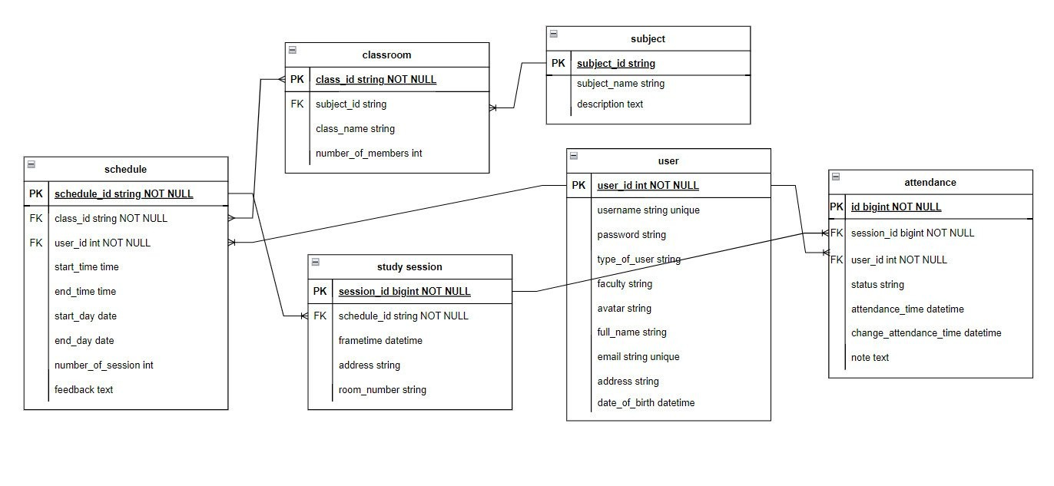

## 3. Sơ đồ Use Case

**Giáo Viên** có thể sử dụng các chức năng như :

+ Xem Môn Học , Xem Lịch Học , Xem Điểm Danh , Ghi Nhập Điểm Danh , Sửa Điểm Danh.

**Học Sinh** có thể sử dụng các chức năng như :

+ Xem Môn Học , Xem Lịch Học , Xem Điểm Danh.

**Người Quản trị** có thể sử dụng các chức năng như :

+ Đăng Nhập , Quản Lí Người Dùng , Quản Lí Môn Học , Quản Lí Lịch Học , Quản Lí Điểm Danh.

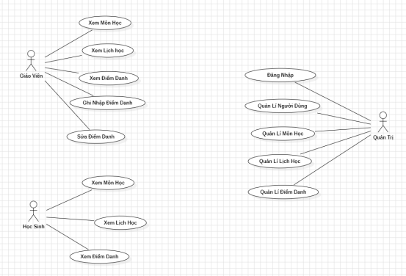

- Usecase **quản lý người dùng** Bao gồm các chức năng :

+ Tạo người dùng , Sửa người dùng , Xóa người dùng , Xem thông tin người dùng.

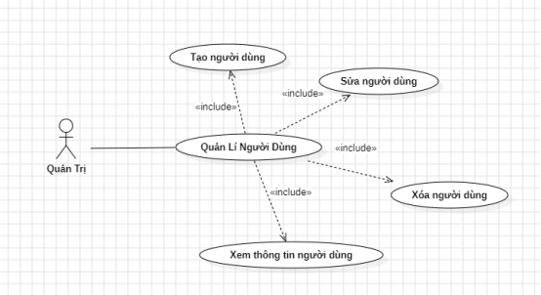

- Usecase **quản lý môn học** Bao gồm các chức năng :

+ Tạo môn học , Sửa môn học , Xóa môn học , Xem môn học.

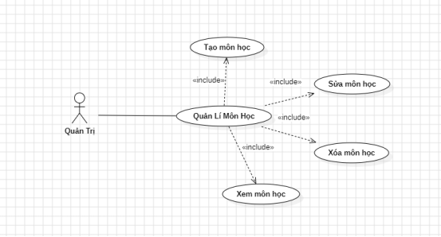

- Usecase **quản lý lịch học** Bao gồm các chức năng :

+ Tạo lịch học , Sửa lịch học , Xóa lịch học , Xem lịch học.

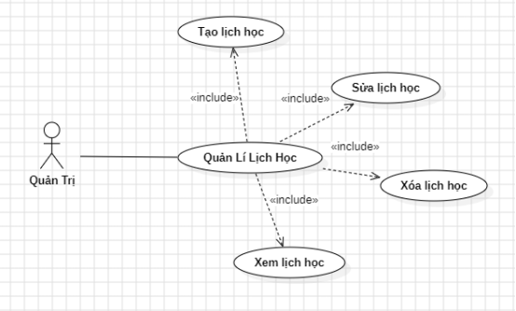

- Usecase **quản lý điểm danh** Bao gồm các chức năng :

+ Ghi nhận điểm danh , Sửa điểm danh , Xem điểm danh.

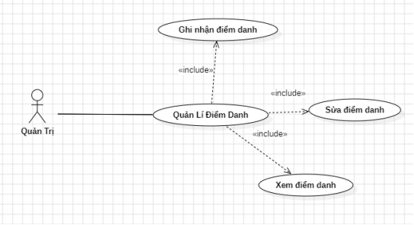

## 4.Cơ sở dữ liệu :

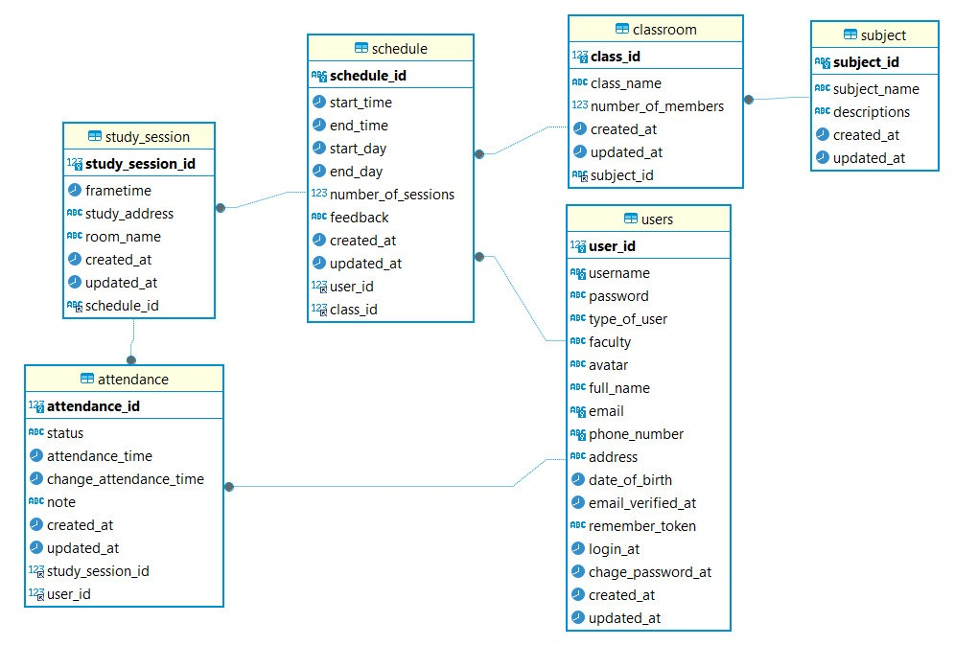

## 5. Sơ đồ hoạt động (activity diagram)

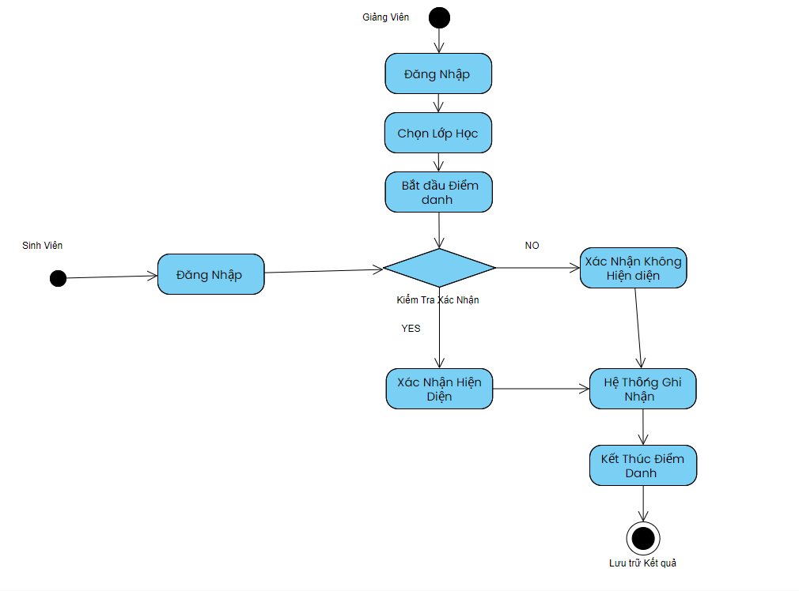

## 6. Sơ đồ tuần tự

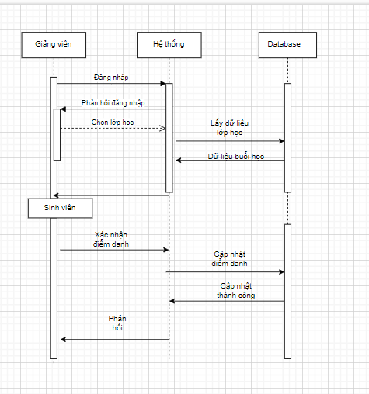

## 7. Sơ đồ lớp

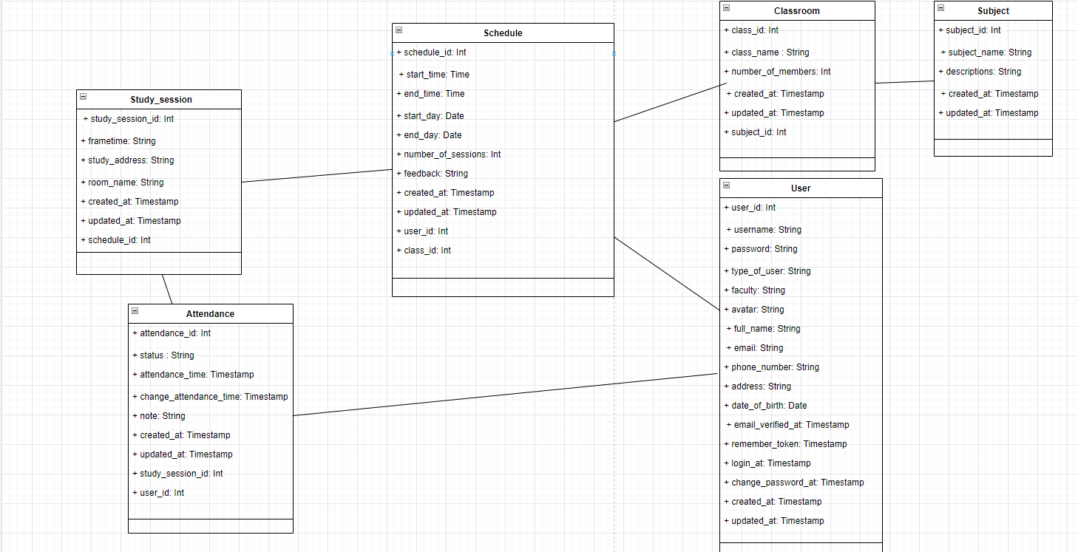

# IV Hiện Thực

## **1.Giao diện login**

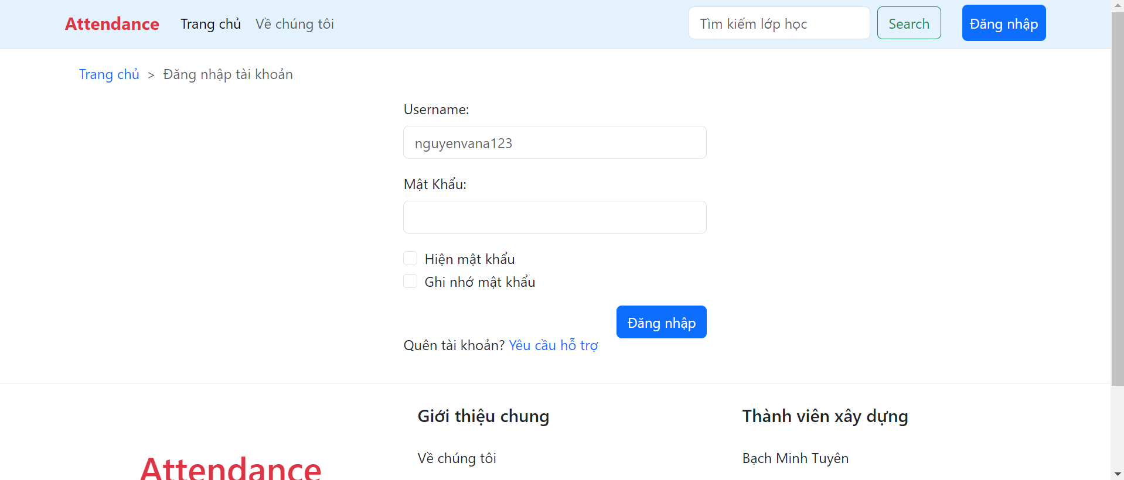

Hình 1 Giao diện login

## 2. Trang chủ

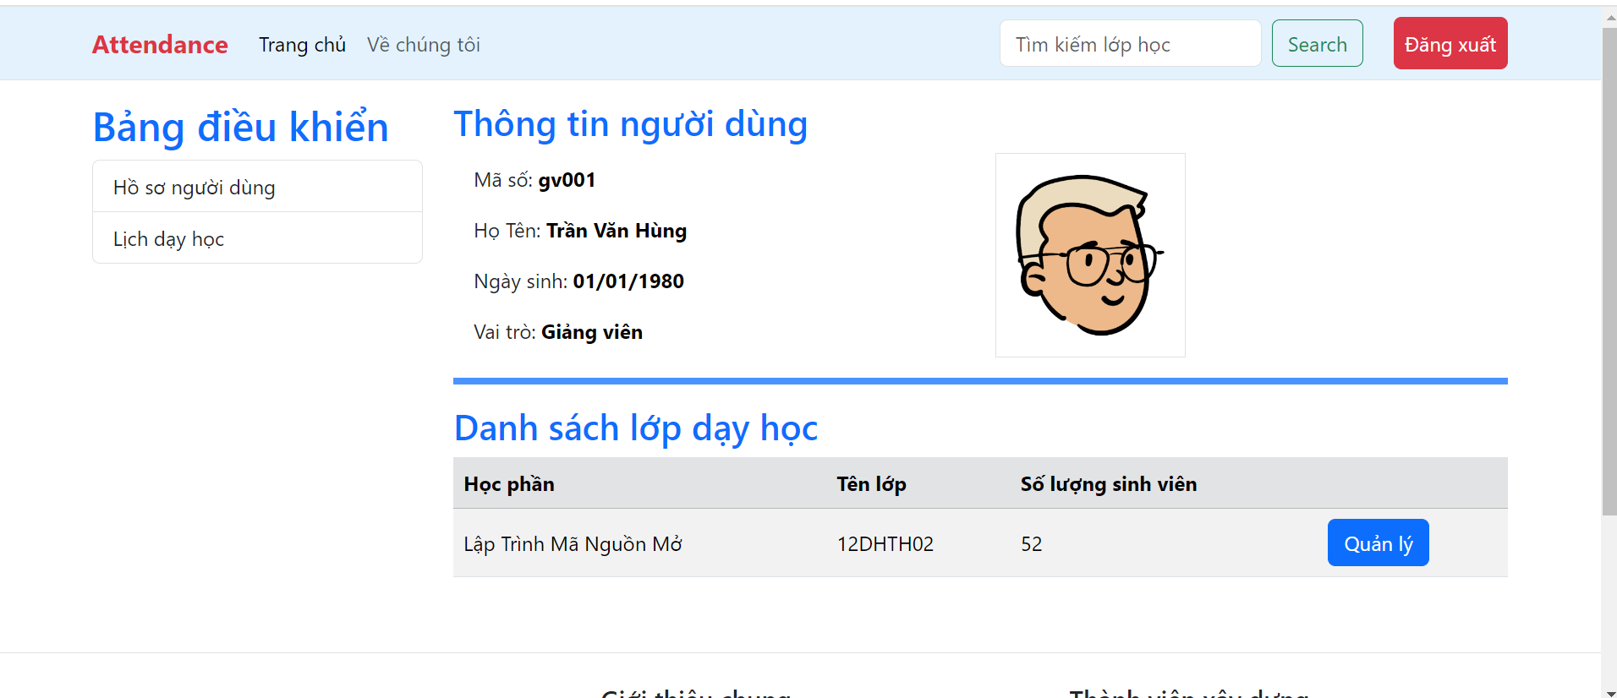

Hình 2 trang chủ giảng viên

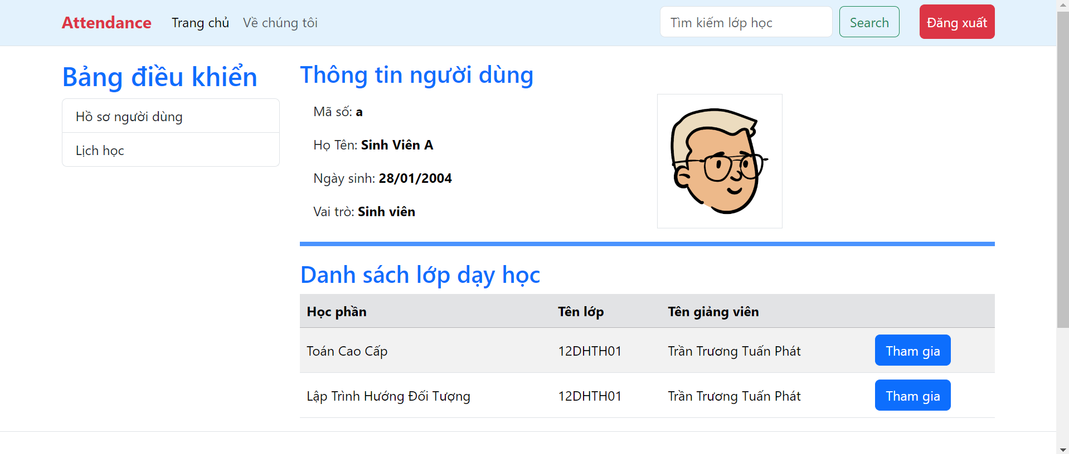

Hình 3 trang chủ sinh viên

## 3. Thời khóa biểu

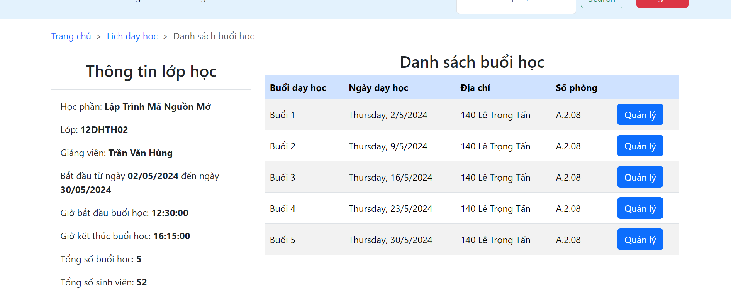

Hình 4 TKB giảng viên

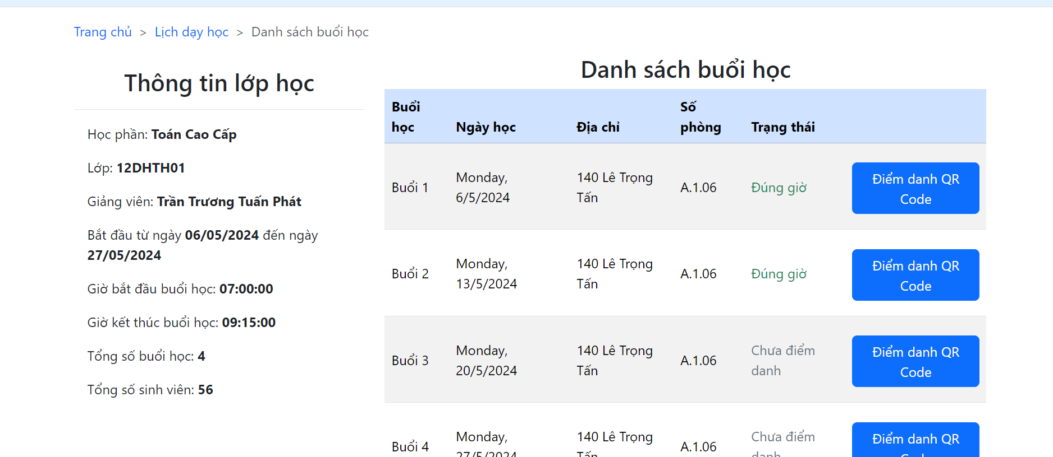

Hình 5TKB sinh viên

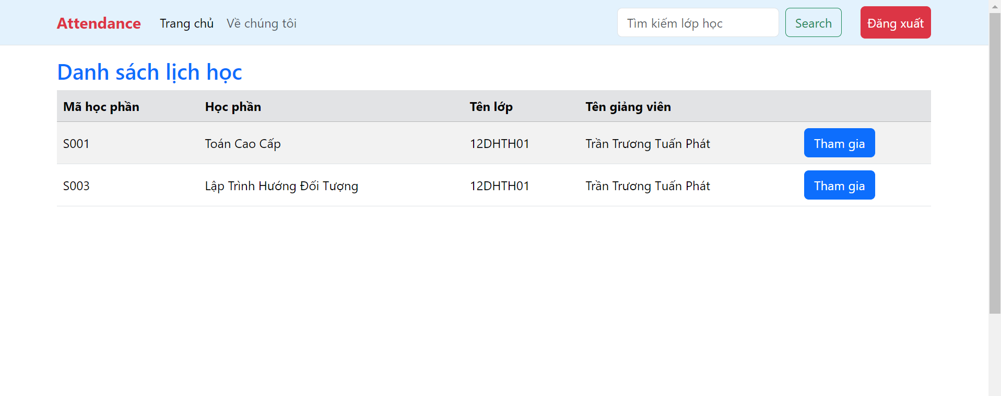

Hình 6 TKB

## 4. Thông tin điểm danh

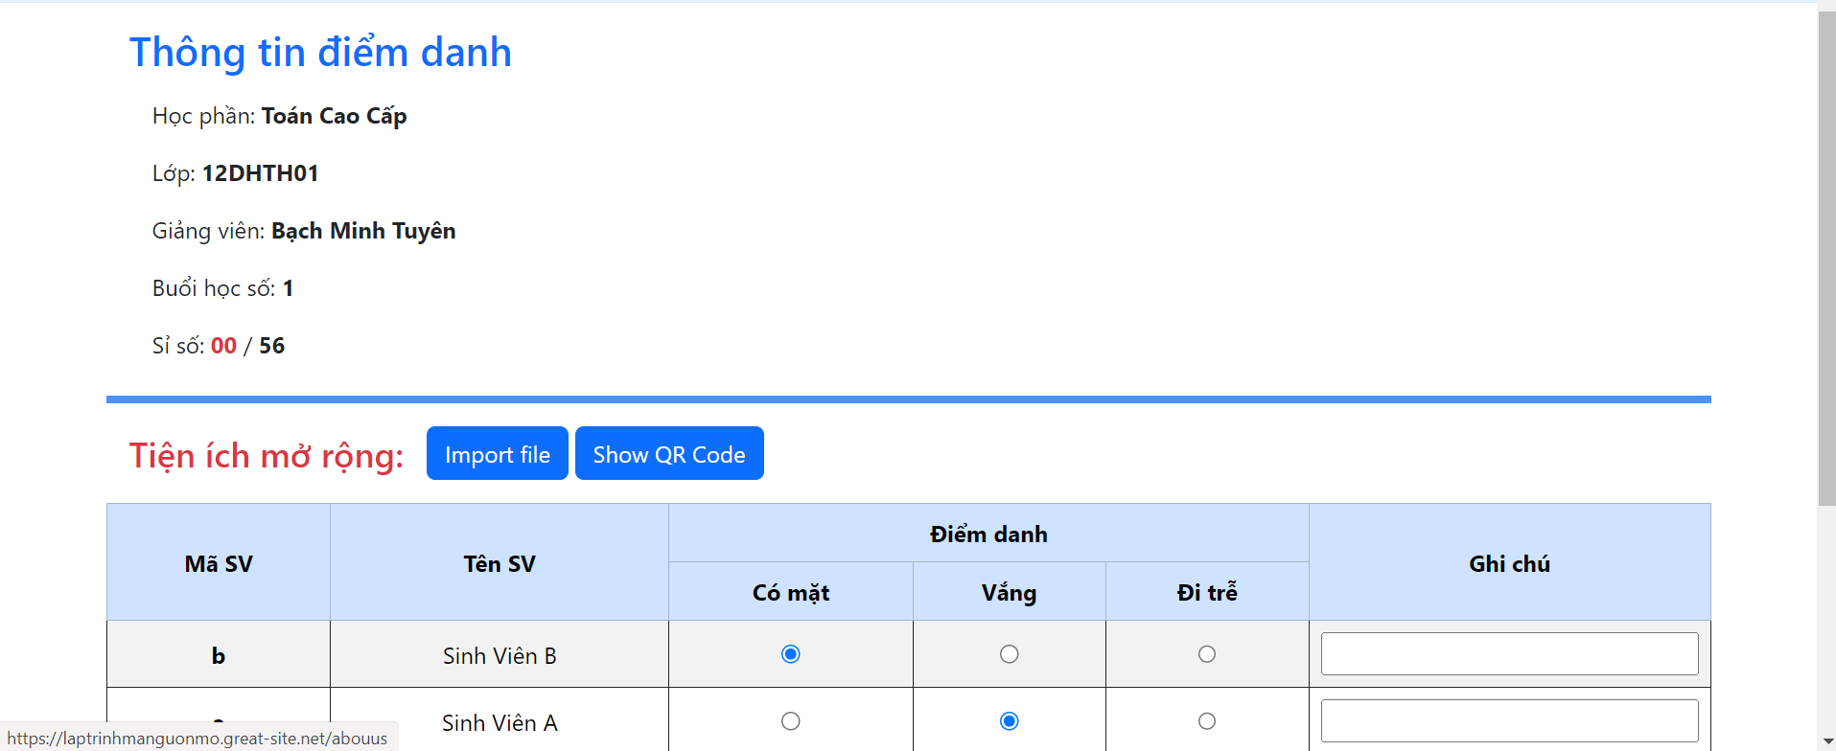

Hình 7 Trang điểm danh của giảng viên

## 5.Điểm danh bằng QR

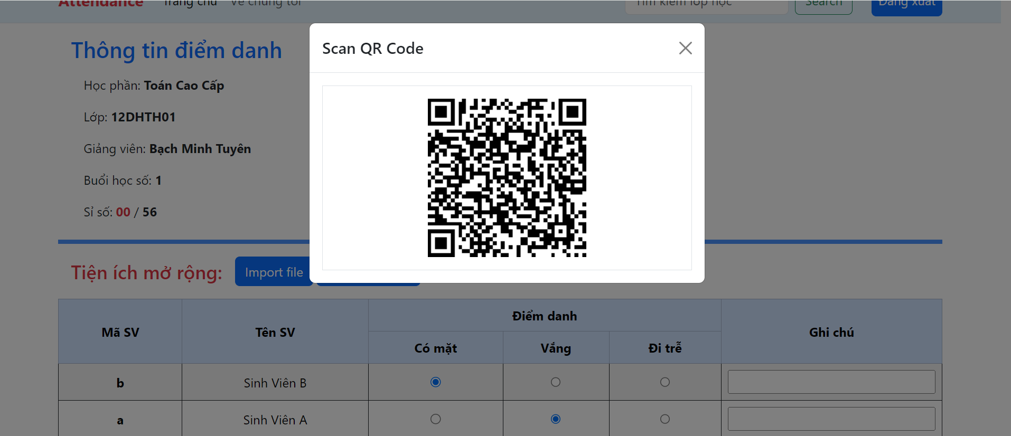

Hình 8 Điểm dang bằng QR code

## Điểm danh thủ công

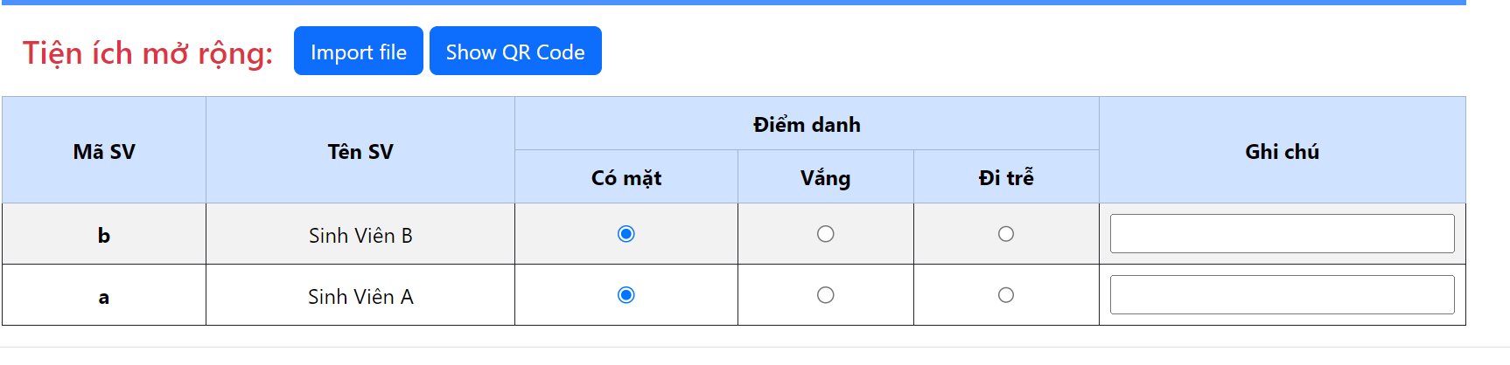

Hình 9 Điểm danh thủ công

# V Kết luận và định hướng phát triển

### **Kết Luận**

Trong quá trình thực hiện đề tài xây dựng một trang web điểm danh sinh viên, chúng em đã đạt được những kết quả quan trọng sau:

1. Hoàn thiện hệ thống quản lý điểm danh: Hệ thống cho phép giáo viên tạo lớp học, thêm sinh viên vào lớp, và thực hiện điểm danh hàng ngày một cách dễ dàng và hiệu quả. Sinh viên cũng có thể xem lịch sử điểm danh của mình.
2. Giao diện người dùng thân thiện: Trang web được thiết kế với giao diện thân thiện, dễ sử dụng, giúp người dùng dễ dàng thao tác mà không gặp khó khăn.
3. Bảo mật thông tin: Hệ thống sử dụng các biện pháp bảo mật nhằm bảo vệ thông tin cá nhân của sinh viên và dữ liệu điểm danh.
4. Tính năng báo cáo và thống kê: Hệ thống cung cấp các báo cáo và thống kê chi tiết, giúp giáo viên và nhà trường dễ dàng theo dõi và quản lý tình hình học tập của sinh viên.

### **Định Hướng Phát Triển**

Để nâng cao chất lượng và hiệu quả của hệ thống, chúng em đề xuất một số định hướng phát triển như sau:

1. Tích hợp nhận diện khuôn mặt: Sử dụng công nghệ nhận diện khuôn mặt để điểm danh tự động, giảm thiểu sai sót và tiết kiệm thời gian.
2. Ứng dụng di động: Phát triển ứng dụng di động cho hệ thống điểm danh, giúp người dùng có thể sử dụng trên nhiều thiết bị và thuận tiện hơn trong việc điểm danh.
3. Cải thiện hiệu năng hệ thống: Tối ưu hóa cơ sở dữ liệu và mã nguồn để cải thiện tốc độ xử lý và khả năng mở rộng của hệ thống.
4. Hỗ trợ nhiều ngôn ngữ: Phát triển hệ thống đa ngôn ngữ để đáp ứng nhu cầu của các trường học và sinh viên quốc tế.
5. Tích hợp với các hệ thống quản lý học tập khác: Kết nối và tích hợp với các hệ thống quản lý học tập hiện có như LMS (Learning Management System) để tạo sự đồng bộ và thống nhất trong quản lý dữ liệu học tập.

# VI Tài liệu tham khảo

<https://sharecode.vn/source-code/website-quan-ly-diem-sinh-vien-laravel-php-31349.htm>

<https://webextrasite.com/s/educationdetail/286/he-thong-quan-ly-diem-danh-sinh-vien-su-dung-php-/-mysqli-voi-ma-nguon>

https://gokisoft.com/chuong-trinh-quan-ly-diem-danh-aptech-lap-trinh-laravel-lap-trinh-phplaravel.html

# VII Phụ lục

# **VIII Bảng phân công**

|  |  |  |  |
| --- | --- | --- | --- |
| **Họ tên** | **MSSV** | **Nhiệm vụ** | **Mức độ hoàn thành** |
| Bạch Minh Tuyên (NT) | 2001216289 | + Thiết kế và xây dựng database  + Xây dựng chức năng đăng nhập, đăng ký và đăng xuất  + Xây dựng chức năng tạo và scan QR Code  + Xây dựng chức năng thêm sửa xóa cho admin | 40% |
| Lâm Tấn Trọng | 2001216247 | + Thiết kế các use case  + Xuất dữ liệu từ database lên trang dành cho sinh viên  + Làm báo cáo word | 30% |
| Phùng Huỳnh Thanh Ngân | 2001210235 | + Thiết kế và xây dựng database  + Xuất dữ liệu từ database lên trang dành cho giảng viên  + Làm báo cáo word | 30% |